**ORM — Object-Relational Mapping или в переводе на русский объектно-реляционное отображение.** Это технология программирования, которая связывает базы данных с концепциями объектно-ориентированных языков программирования. Если упростить, то ORM это связь Java объектов и записей в БД.

**JPA (Java Persistence API)** – это спецификация, которая означает набор рекомендаций, которым нужно следовать для представления Java-объектов в базах данных. JPA предоставляет набор концепций в виде интерфейсов и аннотаций для конфигурирования Java-объектов.

Инструменты ORM обеспечивают реализацию JPA: Hibernate, EclipseLink.

Зачем нужен JPA, ведь мы можем использовать инструменты ORM без спецификации JPA? Одна из причин – абстрагирование от конкретной реализации. JPA абстрагирует общие паттерны и определяет спецификации, чтобы поставщики ORM использовали их для создания конкретных решений.

Spring Data JPA не является провайдером JPA, это библиотека/фреймворк, которая добавляет дополнительный уровень абстракции поверх нашей линейки провайдеров JPA - Hibernate.

Hibernate может улучшать производительность приложения в следующих случаях:

1. Уменьшение количества SQL-запросов к базе данных. Hibernate позволяет объединять несколько запросов в один, что уменьшает количество запросов к базе данных и улучшает производительность.

2. Кэширование запросов и объектов. Hibernate позволяет кэшировать запросы и объекты, что позволяет избежать повторных запросов к базе данных и улучшает производительность.

3. Ленивая загрузка связанных сущностей. Hibernate позволяет использовать ленивую загрузку связанных сущностей, что уменьшает количество запросов к базе данных и улучшает производительность.

Однако Hibernate может **ухудшать производительность** приложения в следующих случаях:

1. Использование неправильных стратегий загрузки объектов. Неправильное использование EAGER-загрузки может привести к проблеме N+1, что снижает производительность.

2. Использование кэша, который занимает слишком много памяти. Если кэш занимает слишком много памяти, это может привести к снижению производительности приложения.

3. Использование слишком большого количества сущностей в одной транзакции. Если мы используем слишком большое количество сущностей в одной транзакции, это может привести к снижению производительности приложения.

4. Проблема наследования классов и отображения иерархии в бд. А также проблема использования полиморфизма.

5. Проблема идентичности. Как сравнить 2 объекта из таблицы, когда они идентичны, когда нет.

Основным элементом в JPA является класс **модели** или **сущности**. Этот класс сопоставляется с таблицей в базе данных.

Конфигурировать сущности можно с помощью XML и с помощью аннотаций.

Плюсы XML:

* нет необходимости перекомпилировать приложение, если нужно поменять что-то.

Плюсы аннотаций:

* простота и понятность. Нет огромных XML документов.
* Все в одном месте. Сразу видно, какой класс с какой таблицей связан.

Для маппинга используются следующие аннотации:

* **@Entity**: пометить класс как сущность БД.
* **@Table**: таблица в базе данных, на которую будет отображаться сущность. По умолчанию это имя класса. Можно указать в какой схеме лежит бд , schema="test".
* **@Id**: указывает первичный ключ сущности.
* **@GenerateValue**: стратегии геннерации id.

Стратегии генерации ID:

* **TABLE** – для генерации уникального значения используется отдельная таблица, которая эмулирует последовательность. Когда требуется новое значение, JPA провайдер блокирует строку таблицы, обновляет хранящееся там значение, и возвращает обратно в приложение. Эта стратегия наихудшая по производительности.
* **SEQUENCE** – используется последовательность, специальный объект БД для генерации уникальных значений.
* **IDENTITY** – используется встроенный в БД тип данных столбца – identity, для генерации значения первичного ключа.
* **AUTO** (по умолчанию) – JPA провайдер решает, как генерировать уникальные ID для сущности. Hibernate, например, сначала попробует использовать SEQUENCE. Если бд не поддерживает последовательности, то будет использоваться стратегия TABLE или IDENTITY.

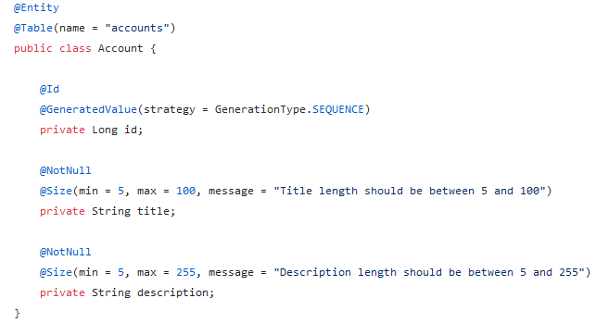

Согласно спецификации класс сущности должен реализовывать интерфейс **Serializable**. Сущность должна состоять из примитивов Java, или сериализуемых типов.

Класс сущности **не может быть final и содержать final поля**, т.к. Hibernate **использует прокси** объекты для реализации ленивой загрузки. Этот прокси объект наследуется от класса сущности. Если сущность будет final, то нельзя будет унаследоваться и создать прокси объект.

Однако Hibernate позволяет использовать final-методы в классах сущностей, потому что они не нарушают возможности создания прокси-объектов.

**@Column –** аннотация, указывающая имя колонки в таблице. По умолчанию это имя поля.

Параметры @Column:

* **name (**value**) –** имя колонки таблицы.
* **unique –** все значения поля должны быть уникальны.
* **nullable –** поле может принимать значения null.
* **length –** максимальная длина (для строк)

Если в БД нужно хранить **enum,** можно хранить его двумя способами:

* В виде числа. Для этого нужно использовать над полем аннотацию  
  
* В виде строки. Использовать аннотацию  
  

**@Transient –** указывает что поле недолжно сериализоваться. Hibernate также будет игнорировать это поле.

**@Formula –** указывает, что поле объекта вычисляется на основе других полей.  
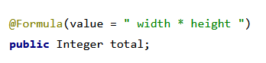

**@Embedded –** позволяет рассматривать поля дочернего объекта как поля самого Entity-класса. Дочерний класс при этом помечается аннотацией **@Embeddable**.

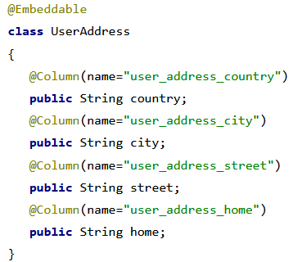

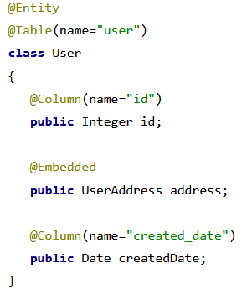

**@CreationTimestamp –** аннотация, указывающая что в поле хранится время создания объекта в базе.

**@UpdateTimestamp –** поле хранит время обновления сущности. Hibernate сам его обновляет.

Важно! Если ты решишь добавить в свой класс User два поля UserAddress, то использовать @Embedded уже не получится: у тебя будет дубликат полей и тебе нужно будет как-то их разделить. Делается это c помощью аннотации **@AttributeOverrides**.

Если мы хотим видеть какие sql запросы генерирует hibernate, то можно указать в конфигурации следующее:



параметр **hbm2ddl.auto** может иметь следующие значения:

|  |  |
| --- | --- |
| **validate** | Валидация: Hibernate проверит, совпадают ли имена и типа колонок и полей в базе и в аннотациях. Это самый частый режим. |
| **update** | Апдейт: Hibernate обновит таблицы в базе, если они или их колонки отличаются от ожидаемых. |
| **create** | Пересоздание: Hibernate удалит все таблицы в базе и создаст их заново на основе данных из аннотаций. |
| **create-drop** | Создание-удаление. В начале работы Hibernate создаст все таблицы, в конце работы – удалит их за собой. |
| **none** | Hibernate вообще ничего не будет делать. Если где-то база не совпадает с ожиданием, то будут сыпаться ошибки во время выполнения запросов. |

**@Repository –** указывает, что класс является репозиторием.

Когда мы расширяем JPA репозиторий, Spring предоставляет нам реализацию базовых методов CRUD. При этом по умолчанию выборки будут постраничные и отсортированные по первичному ключу.

**Отношения между Java-объектами** устанавливаются путем добавления реляционных аннотаций

* One-to-one
* Many-to-many
* One-to-many
* Many-to-one

**@ManyToOne –** связь многие к одному. Когда есть главная сущность, и от нее зависят несколько других. Указывается над полем главной сущности в зависимом классе.

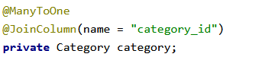

**@OneToMany(cascade = CascadeType.ALL) –** указывается над коллекцией зависимых сущностей. **cascade** определяет, что делать при удалении главной сущности.

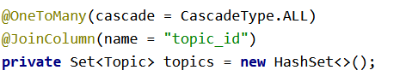

**@JoinColumn(name=”collumn”)** – указывает по какому столбцу в бд устанавливается связь.

Чтобы подключиться к базе данных в файле свойств нужно указать url, username, password:

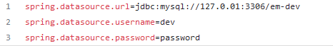

Так же может понадобиться JDBC-драйвер для подключения к БД, его нужно добавить в зависимости.

**@ManyToMany –** отношение многие ко многим. В SQL реализуется с помощью промежуточной таблицы.

**@JoinTable –** указывает служебную таблицу, которая используется для связи сущностей в @ManyToMany. В параметрах указываются поля, используемые для связи с помощью аннотации @JoinColumn.

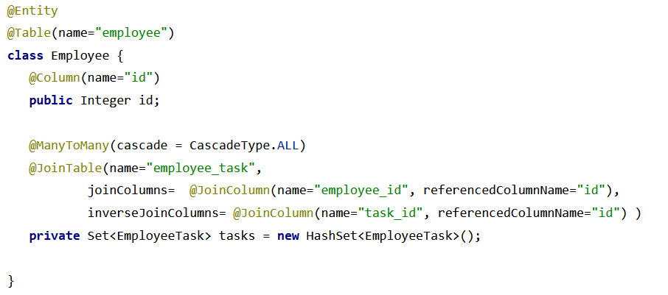

Обычно не требуется создавать Entity для промежуточной таблицы. Однако есть случаи, когда это может пригодится:

* Добавление дополнительных атрибутов в связующую таблицу.
* Когда нужно добавить дополнительную логику при сохранении или обновлении связанных объектов.

**@OneToOne –** связь один к одному. Это двунаправленная связь. Как правило, есть главная сущность, и зависимая. Однако зависимая всегда одна, она может быть необязательной.

OneToOne может использоваться для оптимизации запросов. Например, если в таблице есть поля, которые не часто используются, то можно их вынести в отдельную таблицу, и извлекать джоином при необходимости.

Если при удалении данных из таблицы, часть данных должна сохраняться. Например, в бд хранится список сотрудников, и номер закрепленного за ними компьютера. Если сотрудника уволят и удалят из бд, то удалиться также и номер компьютера (возможно даже с данными о компьютере, если все это хранится в бд). Таким образом мы удаляли сотрудника, а удалили еще и компьютер. А если за некоторым компьютером не закреплен сотрудник, то не создавать же фейковых пользователей для хранения номера. Нужно вынести компьютер в отдельную таблицу, и ссылаться на нее при необходимости. Мы также сможем поддерживать ситуации когда за компьютером не закреплен сотрудник, и когда у сотрудника нет компа.

Так же можно использовать oneToOne с необязательной связью для каких-то опциональных значений. Например, пользователь и пользовательские настройки. Большинство пользователей будут использовать настройки по умолчанию, а уникальные уже будут храниться в таблице с отношением oneToOne.

Например, User и Address:

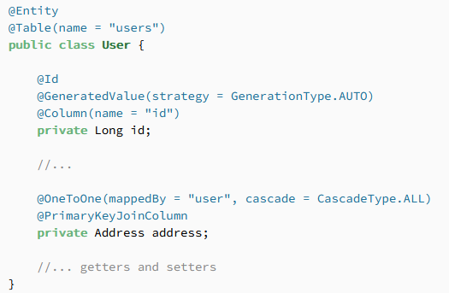

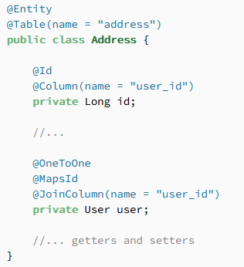

Если же связь один к одному необязательная, то используется промежуточная таблица. Например, сотрудники и рабочие места. Сотрудник может иметь рабочее место, а может не иметь. Так же и рабочее место может не иметь сотрудника. Простыми foreign key нам пришлось бы писать null в столбцы отношений.

Чтобы делать связь с помощью промежуточной таблицы, так же как и в many to many используется аннотация **@JoinTable**.

Связи могут быть **односторонними** и **двухсторонними**. Односторонняя связь означает, что один объект ссылается на другой, но обратная ссылка не существует. Двусторонняя связь означает, что оба объекта ссылаются друг на друга.

Односторонние связи следует использовать в тех случаях, когда не требуется доступ к связанному объекту из основного объекта. Двусторонние связи следует использовать в тех случаях, когда требуется доступ к связанному объекту из основного объекта.

**mappedBy -** используется для установления двунаправленных связей между сущностями в объектно-реляционном отображении (ORM). Обычно он используется в аннотациях маппинга, таких как `@OneToMany`, `@OneToOne` или `@ManyToMany`, чтобы указать владеющую сторону связи.

При определении двунаправленной связи есть две стороны: владеющая сторона и обратная сторона (инверсная сторона). Атрибут `mappedBy` используется на обратной стороне, чтобы указать соответствующее свойство или поле на владеющей стороне. Это позволяет Hibernate правильно установить связь и поддерживать согласованность между двумя сущностями.

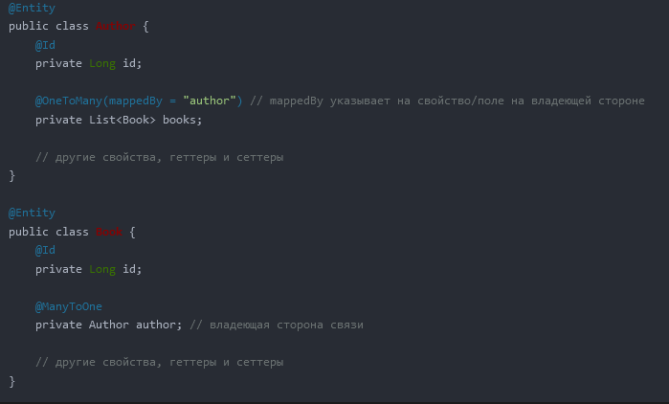

**cascade –** правила, определяющие что должно происходить с зависимыми сущностями, если мы меняем главную сущность. Эти параметры определяются в енаме **CascadeType**, который содержит следующие значения:

* **ALL –** все действия, которые мы выполняем с родительским объектом, нужно повторить и для зависимых.
* **PERSIST –** если мы сохраняем в базу родительский объект, то это нужно сделать и с его зависимыми объектами.
* **MERGE –** если обновляем в базе родительский объект, нужно обновить и зависимые объекты.
* **REMOVE –** если удаляем из базы родительский объект, нужно удалить и зависимые.
* **REFRESH –** если обновляем объект в сессии данными из бд, то нужно обновить и зависимые.
* **DETACH –** если удаляем родительский объект из сессии, нужно удалить из сессии и зависимые.

**orphanRemoval** – указывает, что дочерняя сущность будет удалена, только когда на нее исчезли **все ссылки в приложении**. Например есть группа, а у группы хранится List студентов. Если удалить студента из List, он будет также удален из БД. При orphanRemoval=false в бд ссылка на группу просто будет установлена в null.

При использовании CascadeType.REMOVE при разрыве связи (удалении из LIST) зависимая сущность не будет удалена.

**fetch –** режим загрузки зависимых объектов. Значения хранятся в enum **FetchType,**  который имеет следующие значения:

* **FetchType.EAGER** – при загрузке родительской сущности, будут загружены и все зависимые сущности. Hibernate постарается сделать это одним огромным SQL-запросом, сразу получив все данные.
* **FetchType.LAZY** – при загрузке родительской сущности, дочерние загружены не будут. Вместо этого будет создан proxy объект.

Ленивая инициализация нужна, когда мы не хотим подгружать большой объем зависимых данных. Например у пользователя несколько тысяч комментариев, и если мы захотим загрузить их все, это будет очень медленно и они займут много памяти.

С помощью proxy-объекта Hibernate будет отслеживать обращение к этой дочерней сущности и при первом обращении загрузит ее в память.

По умолчанию для аннотаций @OneToOne и @ManyToOne – это EAGER, для аннотаций @OneToMany и @ManyToMany – это LAZY. Таким образом, если ссылаемся на одни объект, то он будет загружен сразу.

Если попытаться получить **lazy связанные сущности вне сессии**, то будет выброшено исключение LazyInitializationException. Это происходит потому, что Hibernate не может загрузить lazy связанные сущности без открытой сессии.

**@LazyCollection –** аннотация, позволяющая делать ленивыми коллекции. При FetchType.LAZY когда мы захотим обратиться к одному значению коллекции, из бд будут загружены все коллекции.

Самое сильное преимущество LazyCollectionOption.EXTRA мы наблюдаем, когда указываем его у аннотации @ManyToMany. При добавлении значения в коллекцию в обычном режиме коллекция будет загружена из БД, а потом туда вставлено значение. С LazyCollectionOption.EXTRA коллекции вообще не будут загружены из базы ни разу. Просто будет выполнена вставка в таблицу.

Аннотация LazyCollectionOption.EXTRA порождает проблему **N+1 Problem**.

Если ты решишь пройтись по всем дочерним сущностям, то Hibernate будет выполнять по отдельному запросу на каждую, а также еще один дополнительный запрос, чтобы получить количество всех комментариев.

В Hibernate сущности хранятся в **PersistenceContext**. Управление сущностями происходит через **EntityManager**. Чтобы сохранить сущность, мы вызываем у **EntityManager** метод persist. Эта сущность затем попадает в контекст.

**Контекст** – некоторая область хранения. Его иногда называют “кэшем первого уровня”. Чтобы данные из контекста попали в бд, используется команда **flush**. Эта команда должна выполняться в рамках транзакции.

**Flush()** выполняет следующие действия:

1. Сохраняет изменения объектов в памяти в базу данных.

2. Очищает кэш сессии Hibernate.

3. Обновляет состояние объектов в памяти.

При выборке данных из бд, **менеджер сущностей сначала ищет сущность в контексте** (своего рода кэш), и только если не находит – идет искать в бд.

При использовании .properties SessionFactory можно получить следующим образом:



При конфигурации с помощью **hibernate.cfg.xml:**



**Работа с транзакциями** в hibernate осуществляется через объект **Transaction**, который можно получить из Session.

Чтобы начать транзакцию необходимо вызвать метод **beginTransaction()** у объекта Session. Код, который выполняет работу с базой данных оборачивается в try-catch, где в случае исключения будет вызван **rollback()** для отмены транзакции. В случае успеха, транзакция фиксируется методом **commit()**.

Hibernate также позволяет настраивать параметры транзакций, такие как уровень изоляции и поведение при возникновении ошибок.

Hibernate позволяет обновлять сущности только внутри транзакции.

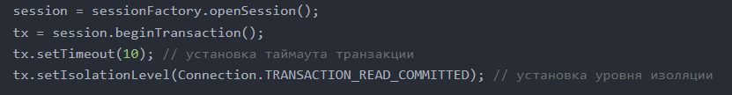

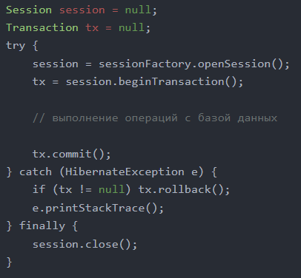

Hibernate следит за сущностями, чтобы обеспечить согласованность данных между базой данных и объектами Java в приложении. При выполнении операции сохранения объекта, Hibernate сравнивает измененный объект с копией в Persistent Context и автоматически обновляет базу данных, если объект был изменен.

**Hibernate откладывает запросы в базу данных**, чтобы сократить количество обращений к базе данных и увеличить производительность. Вместо того, чтобы отправлять запрос каждый раз, когда изменяется сущность, Hibernate откладывает запросы до тех пор, пока не будет выполнено одно из следующих условий:

- Сессия (Session) закрывается

- Транзакция (Transaction) закрывается

- Запрашивается объект из базы данных

**Жизненный цикл сущностей**

У сущности может быть 4 состояния:

* **Transient**
* **Persistent** (or Managed)
* **Detached**
* **Removed**

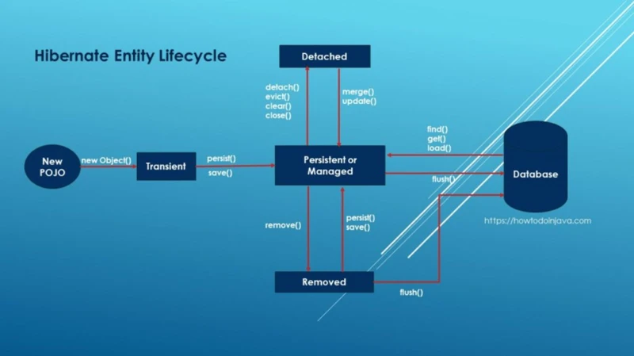

**Transient –** каждый Entity объект, который создан явно с помощью Java-кода, а не загруженный из БД с помощью Hibernate. Это значит, что Hibernate понятия не имеет об этом объекте, и никакие действия с ним не влияют на Hibernate.

**Persistent or Managed** – объекты, отслеживаемые Hibernate. Получить их можно двумя способами:

* Загрузить объект из Hibernate
* Сохранить объект в Hibernate

Такому объекту обычно соответствует какая-то запись в базе данных, у него есть id и т.п.

**Detached –** объект отсоединен от сессии. Когда-то объект был присоединен к сессии, но затем сессия закрылась или транзакция завершилась, и hibernate больше не следит за этим объектом.

Вызвав метод **evict** или **detach** объект будет явно отсоединен от сессии.

**Removed** – состояние удаленного объекта. Когда мы удаляем какой-то объект из базы, то Java-объект сразу никуда не исчезнет.

**Session –** основной объект для работы с базой данных. В нем есть все методы EntityManger. Но также есть и свои, которые достались ему от более ранних версий Hibernate, когда еще не было JPA. У каждой сессии свой Persitent Storage, и она отслеживает состояние только объектов, связанных с этой сессией.

**Методы session:**

* **session.persist(obj)** – сохранить объект в бд. Если такого объекта еще нет, то он будет добавлен в базу через вызов SQL-метода INSERT.

Если объект уже есть в базе, то ничего не произойдет. Если попытаться сохранить объект со статусом Detached, то выбросится исключение PersistenceException.

* **session.save(obj)** – метод из старых версий hibernate. Возвращает ID, который был присвоен сохраняемому объекту базой данных. Согласно спецификации Hibernate id может быть любой сериализуемый объект, что может быть целиком положено в одну колонку таблицы в базе.

Метод save() возвращает **Serialized**, поэтому его нужно приводить к нужному типу. Если в save() передать detached объект, то он будет рассмотрен как новый и будет добавлена еще одна запись в бд.

Если объект в статусе Persist, то нет необходимости каждый раз сохранять объект после изменений. **Hibernate сам записывает в базу все изменения отслеживаемого объекта.**

* **Session.merge(obj**) – обновляет информацию в базе на основе переданного объекта. Возвращает обновленный объект, который будет иметь состояния persist и присоединен к объекту session.

При этом объект, переданный в merge() при этом не меняется.

Если передаваемый в merge() объект имеет статус Transient (и у него нет ID), то для него создается новая строка в бд.

* **session.update(obj)** – метод из старых версий hibernate. Этот метод ничего не возвращает и не меняет существующий объект. Если вызвать этот метод для нового объекта, то просто кинется исключение.
* **Session.saveOrUpdate(obj)** – старая альтернатива метода persist().Выполняет обновление объекта, а если его нет в бд, то создает его. В отличие от update() может менять переданный ему объект, например, установить ему ID.
* **session.get(EntityClass.class, Object primaryKey)** – возвращает объект из БД, указанного класса по id. Если запись с таким ID не найдена, возвращает null.
* **session.load**(EntityClass.class, Object primaryKey) – загружает объект из бд. Возвращает proxy. Если объекта нет в бд, Hibernate создает proxy-объект с переданным id и возвращает его. Вся работа с базой данных будет происходить при вызове методов. При попытке доступа к свойствам и произойдет первое обращение к базе. Если в него передать невалидный id, метод вернет null.
* **session.find**(User.class, id) – метод стандарта JPA. Если объект не найден, возвращает null.
* **session.refresh**(obj) – обновляет существующий объект на основе данных из БД. Такое поведение может быть необходимо, если при записи объекта в бд вызываются различные хранимые процедуры, которые корректируют записанные данные.
* **session.remove**(obj) – удалить объект из бд. Реальная операция в базе будет выполнена после вызова метода flush() или закрытия транзакции.
* **session.evict()** – удаляет объект из кэша первого уровня и отсоединяет его от сессии Hibernate.

Это может быть полезно в следующих случаях:

1. **избежание конфликтов** при обновлении объекта в базе данных, когда **несколько сессий работают с одним и тем же объектом**;
2. **освобождение памяти**. Кэш первого уровня может занимать много памяти. Так же извлечение других объектов из кэша может ускориться.
3. **Обновление объекта из бд, если строка в бд могла быть изменена в другой сессии или другой программе.**

Если нужно “**мягкое удаление**” (не удалять данные, а просто пометить их как удаленные) то можно завести поле, которое будет указывать удален объект или нет. Hibernate имеет аннотацию **@Where**, текст которой будет добавляться в каждый запрос.

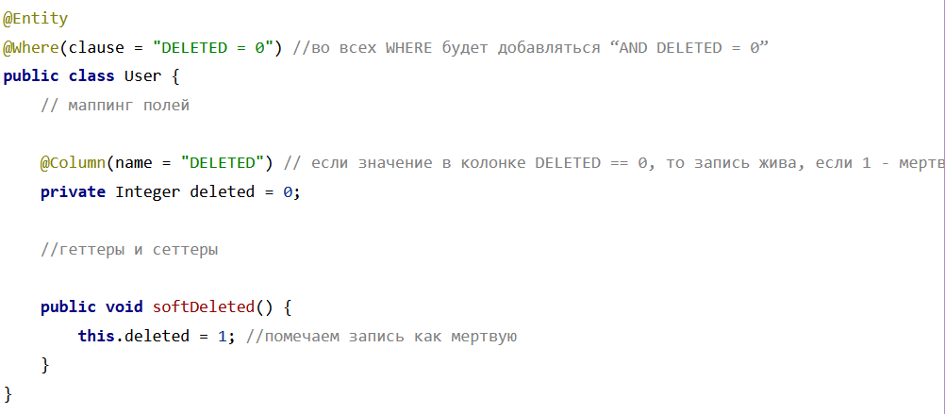

* **session.createQuery**(hql, Entity.class) – позволяет выполнить кастомный запрос на языке hql. Полученный query можно параметризировать.

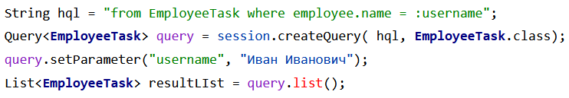

Если выполняется запрос с IN то можно использовать метод **setParameterList**:

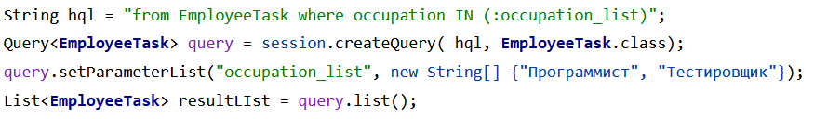

В hibernate есть 3 основных способа представить **коллекцию связи OneToMany.**

* **Set** — неупорядоченное множество сущностей без повторений;
* **Bag** — неупорядоченное множество сущностей;
* **List** — упорядоченное множество сущностей.

**СОХРАНЕНИЕ В БД ИЕРАРХИИ КЛАССОВ**

Есть 4 способа, которыми Hibernate может связать иерархию классов с таблицами в базе данных:

* **MappedSuperclass**
* **Single Table**
* **Joined Table**
* **Table per class**

Каждая стратегия предполагает свою собственную структуру таблиц в базе данных.

По умолчанию в базе данных будут отдельные таблицы для каждого класса. Однако для Hibernate эти таблицы не будут связаны. Hibernate просто проигнорирует поля и аннотации родительского класса.

**@MappedSuperClass –** аннотация, указывающая Hibernate обрабатывать и поля родительского класса. Для каждого класса будет своя таблица, но уже с полным набором полей, включающим унаследованные от родителя.

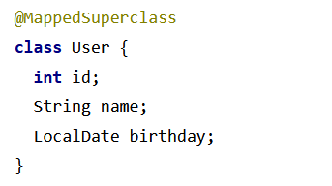

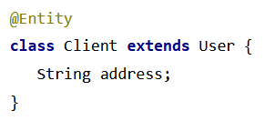

Запросы к базе данных на **HQL будут возвращать только ту сущность, тип которой указан явно.** Ты не можешь написать запрос к базе на HQL и получить список всех пользователей: User, Employee, Client

**Single Table –** хранить все классы иерархии в одной таблице. В этой таблице будет служебная колонка **DTYPE VARCHAR,** в которой Hibernate будет хранить имя Entity-класса.

**@Inheritance(strategy = InheritanceType.SINGLE_TABLE)** – аннотация, указывающая Hibernate, что данные всех классов иерархии хранятся в одной таблице.

При этом, поля которых нет в классе, будут установлены в null. Из-за этого мы не сможем навешивать ограничения NOT NULL. В этом случае мы уже сможем одним запросом получить сущности всех классов. На основе колонки DTYPE будет правильно определен тип сущности и создан объект правильного класса.

Поле DTYPE еще называется **Дискриминатор.** Мы можем явно указывать его, используя аннотацию:

**@DiscriminatorColumn(name="имя_колонки", discriminatorType = DiscriminatorType.INTEGER)**

**Joined Table –** При использовании этой аннотации Hibernate будет ожидать в базе отдельную таблицу для каждого класса и его подклассов. То есть в каждой дочерней таблице будет только собственные поля этого класса. Поля родительского класса придется получать из родительской таблицы с помощью JOIN.

Устанавливается аннотацией **@Inheritance(strategy = InheritanceType.JOINED)**

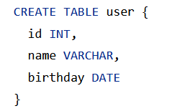

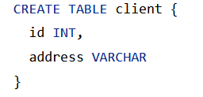

**Table per class –** для каждого класса будет использована отдельная таблица. Похожа на MappedSuperClass. Основное отличие – это то, что используется сквозной id (PRIMARY KEY) для всех таблиц. У тебя не могут быть разные строки с одним id не только в рамках одной таблицы, но и в рамках этой группы таблиц. Hibernate будет следить за этим.

Устанавливается аннотацией **@Inheritance(strategy = InheritanceType.TABLE_PER_CLASS)**

Так же можно получить данные из всех таблиц в один запрос. Hibernate под капотом сделает выборку из всех таблиц, потом объединит ее через UNION ALL в подобие виртуальной таблицы, и только потом будет выполнять по ней поиск и/или выборку.

Такие запросы могут быть очень медленными.

**Проблема N + 1**

Проблема N + 1 возникает, когда фреймворк доступа к данным выполняет N дополнительных SQL-запросов для получения тех же данных, которые можно получить при выполнении одного SQL-запроса.

Проблема заключается в выполнении множества дополнительных запросов, которые в сумме выполняются уже существенное время, влияющее на быстродействие.

При использовании JPA и Hibernate есть несколько способов получить проблему N + 1.

Допустим, у нас есть комментарии. Каждый из них относится к какому-тотопику, то есть отношение ManyToOne:

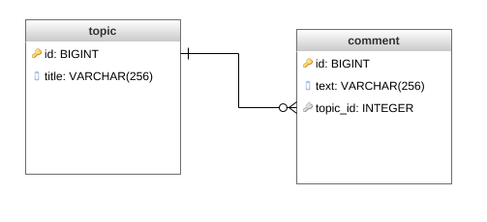

Класс *Comment*:

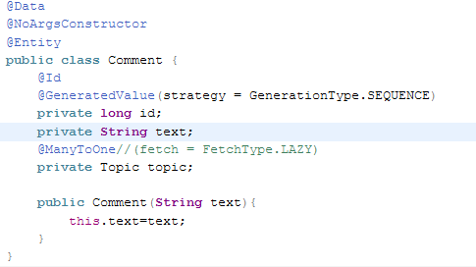

Класс *Topic*:

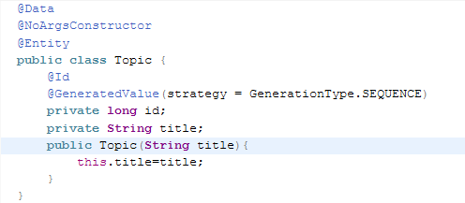

Если не указать стратегию явно, для поля *topic* подразумевается стратегия *fetch = FetchType.EAGER.* (Эта стратегия считается стратегией по умолчанию для всех полей, аннотированных *@ManyToOne).* Это означает, что при выборе комментариев (*select c from Comment c*) Hibernate будет заполнять значением поле *topic*. Для этого он выполнит дополнительный *select* для каждого комментария. А значит, возникнет n+1 проблема.

Если изменить стратегию на Lazy, то сразу выборки всех топиков не произойдет. Но когда произойдет обращение к topic, запрос все же выполнится – просто это произойдет позже.

Чтобы избежать этого есть оператор **join fetch**, который преобразуется в SQL с inner join. Это один из способов реализации жадной загрузки, связанные объекты загружаются все вместе, одним запросом.

**Query<Comment> query = session.createQuery("select c from Comment c join fetch c.topic t", Comment.class);**

**Criteria API**

Программный способ создания типовых запросов, помогает избежать синтаксических ошибок.

1. Для создания запроса используется **CriteriaBuilder**, который мы получаем из EntityManager.
2. Используя CriteriaBuilder, мы создаем **CriteriaQuery**, который описывает, какой запрос мы хотим сделать, а так же тип возвращаемого результата.
3. С помощью метода from создаем начальную точку входа запроса.
4. Далее, с помощью CriteriaBuilder, мы создаем предикаты для нашей сущности Book. Обратите внимание, что эти предикаты пока не имеют никакого эффекта.
5. Мы применим оба предиката к нашему CriteriaQuery. CriteriaQuery.where(Predicate...) объединяет свои аргументы в логическое и. Это момент, когда мы привязываем эти предикаты к запросу.
6. После этого мы создаем экземпляр TypedQuery<Book> из нашего CriteriaQuery.
7. Выполняем запрос и получаем данные.

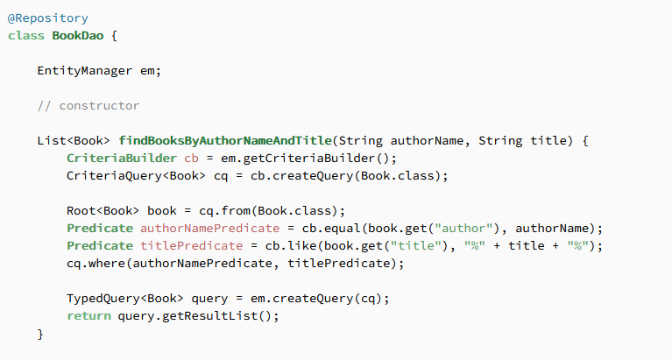

**Объект DataSorce**

DataSource-объекты используются для получения физического соединения с базой данных и являются альтернативой DriverManager. При этом нет необходимости регистрировать JDBC-драйвер. Нужно только выставить соответствующие параметры для установки соединения и выполнить метод **getConnection().**

Он представляет собой абстракцию, которая скрывает детали управления соединением и позволяет приложению работать с базой данных без необходимости знать, как управлять соединением. DataSource в Hibernate поддерживает различные источники данных, такие как JDBC, JNDI, C3P0 и другие.

Он также поддерживает пул соединений, что позволяет переиспользовать уже открытые соединения, не открывая новые.

Datasource может быть создан программно в коде, например:

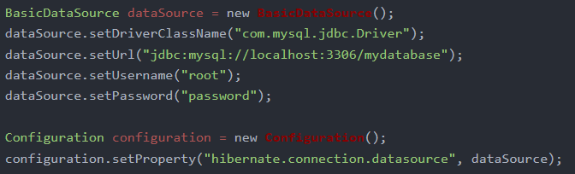

<https://javarush.com/quests/QUEST_SQL_HIBERNATE_PUBLIC>

https://javarush.com/quests/lectures/questhibernate.level15.lecture05